***НЕДЕЛЬНАЯ СВОДКА ГИБДД***

С 09 по 15 ноября 2019 года на территории района выявлено 247 административных правонарушений в области дорожного движения, 1 водитель управлял транспортным средством в состоянии опьянения, 28 водителей нарушили правила перевозки детей, 1 водитель допустил выезд на полосу встречного движения. Госавтоинспекция призывает участников дорожного движения соблюдать ПДД РФ.

**Госавтоинспекция информирует:**



7 ноября при участии сотрудников ОГИБДД МО МВД России «Ордынский» и МКУ КЦСОН Ордынского района в доме культуры с. Верх-Ирмень для семей, состоящих на межведомственном профилактическом учете, прошло профилактическое мероприятие «По радуге дорожного движения», направленное на формирование стереотипов безопасного поведения на дороге у детей и родителей.

В ходе данного мероприятия сотрудники Госавтоинспекции обсудили с ребятами важность и значимость соблюдения Правил дорожного движения, напомнив об опасностях, поджидающих на дороге. Также для ребят была проведена викторина по безопасности дорожного движения, где за правильные ответы вручались световозвращающие элементы для безопасного передвижения в темное время суток. Для родительского сообщества был показан видеоролик «Это же ребенок» в целях профилактики детского дорожно-транспортного травматизма. Немаловажный акцент уделили тому, как важно быть примером своему ребенку не только в жизни, но и на дороге – одно из приоритетных направлений в воспитании подрастающего поколения.

Специалисты МКУ КЦСОН Ордынского района провели тренинг с детьми «Семья всему начало» и мастер-класс для родителей и детей «Веселый светофор», направленные на закрепление Правил дорожного движения и сплочения семьи.

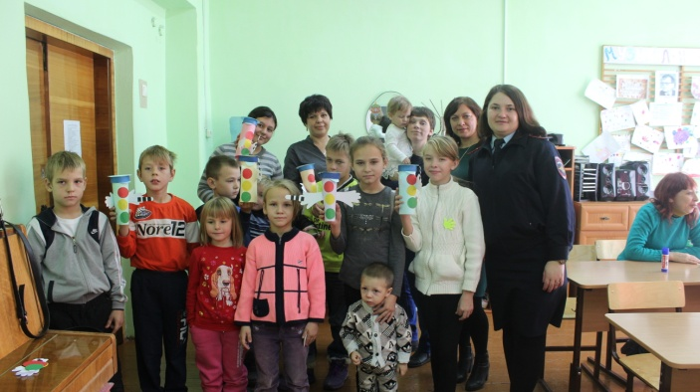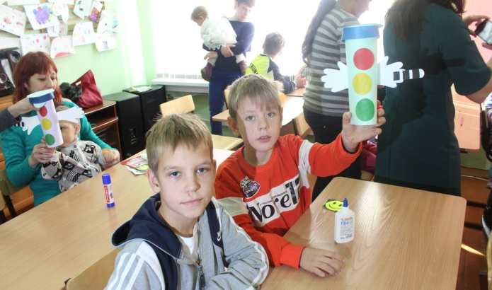

В Районном доме культуры р.п. Ордынское для самых юных участников дорожного движения сотрудники Госавтоинспекции совместно с педагогами МКОУ ДО «Дом детского творчества» организовали конкурсную программу «Добрая зебра», а также подвели итоги конкурсных работ по знанию и соблюдению Правил дорожного движения. В конкурсе рисунков приняли участие более 150 ребят из 22 школ и детских садов района, где в творческой форме юные участники отобразили свое видение безопасности дорожного движения.

В ходе данного мероприятия начальник ОГИБДД МО МВД России «Ордынский» Роман Мельников напомнил юным пешеходам о важности соблюдения Правил дорожного движения, а родителям, о том, что они являются самым ярким примером для своих детей. Кто, как не мы с вами, научим наших детей безопасному поведению на дороге.

Также для ребят была организована конкурсная программа, направленная на закрепление Правил дорожного движения, где разделившись на команды, они собирали элементы знаков дорожного движения, участвовали в танцевальном флешмобе и отгадывали загадки ведущих.

По итогу мероприятия победителям, занявшим призовые места в конкурсе рисунков, начальник ОГИБДД Роман Мельников и начальник управления образования, молодежной политики и спорта Ордынского района Сергей Шкундалев вручили дипломы и призы, а также светоотражающие брелки.

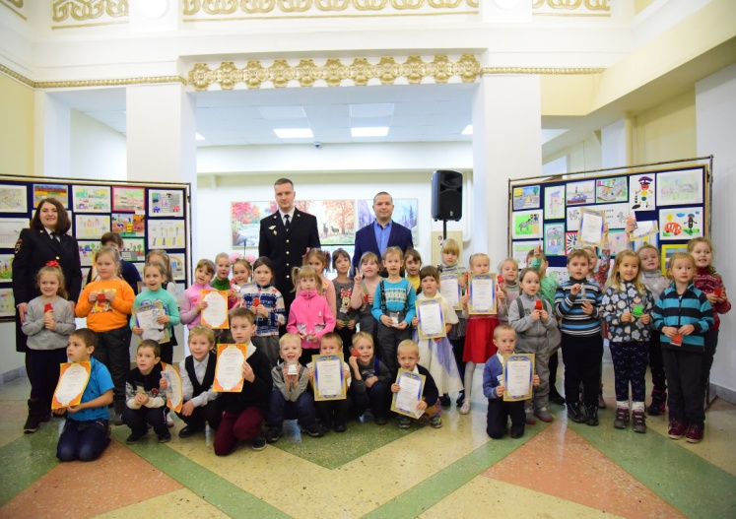

С 15 октября по 13 ноября по всей России проходит месячник белой трости – символ незрячего человека. Сотрудники Госавтоинспекции Новосибирской области уделили немаловажный акцент передвижения по дорогам незрячих и слабовидящих граждан на территории Ордынского района.

12 ноября 2019 года на центральной площади р.п. Ордынское сотрудники ГИБДД совместно с представителя Всероссийского общества слепых и юидовцами СОШ № 2 провели профилактическую акцию «Незрячий пешеход», направленную на культуру взаимодействия водителя и пешехода с ограниченными возможностями здоровья, предупреждение и профилактику дорожно-транспортных происшествий. Представители всероссийского общества слепых и юидовцы СОШ № 2 обратились к водителям и напомнили им о том, что видя человека с ОВЗ, нужно быть вдвойне внимательным, бдительным, проявлять вежливость и терпение к данной категории пешеходов (справочно - пункт 14.5 ПДД РФ обязывает водителей во всех случаях, в том числе и вне пешеходных переходов, пропускать незрячего пешехода, подающего сигнал белой тростью, так как данный пешеход может не дождаться помощи и ошибиться с выбором места перехода проезжей части). Несколько простых действий, таких как: помочь перейти через дорогу, сориентироваться на улице, подсказать номер маршрута – пара минут вашего участия помогут незрячему сориентироваться в той или иной жизненной ситуации.

Госавтоинспекция напоминает: «Уважаемые водители! Во избежание тяжелых и необратимых последствий на автодорогах Новосибирской области, давайте вместе проявим уважение к пешеходам и к тем людям, которым в силу своих физических возможностей (ограничений) сложно самостоятельно обезопасить себя на дороге».

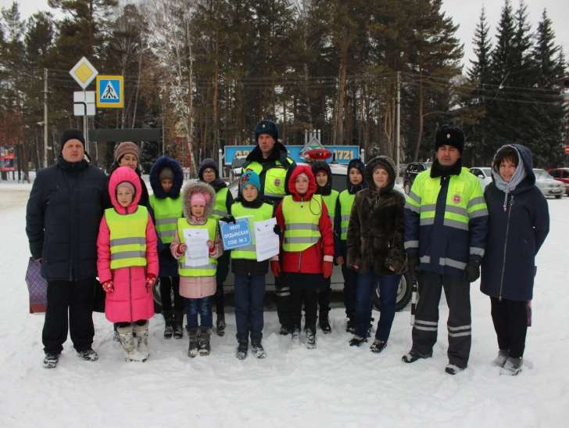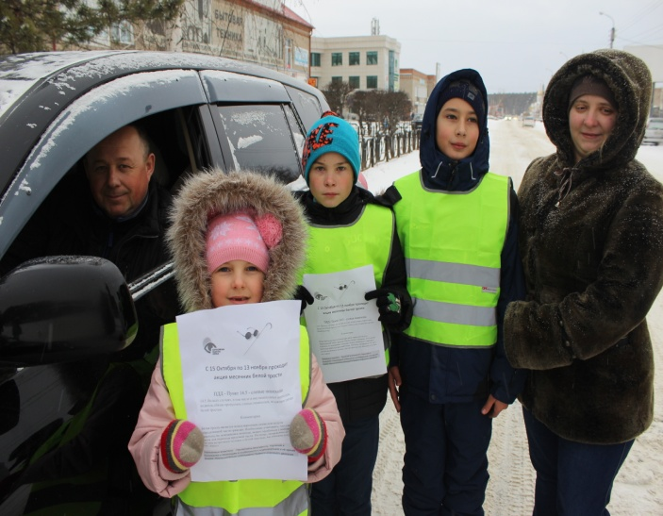

18 и 25 ноября 2019 года на обслуживаемой территории Ордынского и Кочковского районов сотрудниками Госавтоинспекции и службы судебных приставов в целях повышения эффективности работы по взысканию штрафов, наложенных за административные правонарушения в сфере обеспечения безопасности дорожного движения, осуществления фактического окончания исполнительных производств, обеспечения принципа неотвратимости наказания за административные правонарушения в области безопасности дорожного движения пройдет оперативно-профилактическое мероприятие под условным названием «Дебитор».

Госавтоинспекция напоминает, что в соответствии с действующим законодательством административные штрафы необходимо оплачивать в течение 60 дней с момента вступления в законную силу соответствующего постановления. За несвоевременную оплату, согласно ст. 20.25 КоАП РФ,  нарушителю грозит штраф в двукратном размере неоплаченного штрафа или административный арест до 15 суток, обязательные работы до 50 часов. В счет погашения долга может быть наложен арест на имущество или банковские счета граждан. С даты вынесения постановления в 20-дневный срок можно оплатить штраф ГИБДД со скидкой 50%. Скидка не распространяется на грубые нарушения, а также, если многие из них были совершены повторно.

Кроме этого, одной из санкций предусмотрено временное ограничение на пользование специальным правом в виде права управления транспортным средством, которая влечет за собой обязательные работы на срок до пятидесяти часов или лишение специального права на срок до одного года.

Госавтоинспекция призывает участников дорожного движения соблюдать ПДД РФ, а также сроки добровольной уплаты административных штрафов.

Госавтоинспекция Новосибирской области

